新 书 推 荐
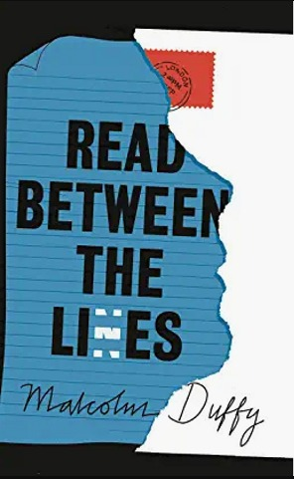
中文书名：《字里行间，谎言外之意》
英文书名：READ BETWEEN THE LINES
作 者：Malcolm Duffy
出 版 社：Zephyr
代理公司：ANA
页 数：304页
出版时间：2023年2月
代理地区：中国大陆、台湾
审读资料：电子稿
类 型：12岁以上少年文学

内容简介：

《星期日泰晤士报》每周儿童读物——
“一个扣人心弦的、剧情逐步展开的家庭戏剧……
两位有趣的叙事人学会并教会了共情别人的重要性”
两个性格迥异的男孩子，一个全新的家庭
共同经历的挣扎 发现了天大的秘密……

马尔科姆·达菲（Malcolm Duffy）新作
作者前作Me Mam. Me Dad. Me.曾入围水石童书奖，
赢得2019谢菲尔德童书奖青春文学单元，布里斯托青少图书奖，红桥童书奖，
另一前作Sofa Surfer于2021年再次入围红桥童书奖，入围UKLA图书奖，
提名英国图书馆与情报专家学会（CILIP）卡内基奖章。

十七岁的托米（Tommy）天资聪颖，人很酷，是个少年犯，患有阅读障碍。

十六岁的瑞安（Ryan）很机灵，一点都不酷，举止规矩，也患有阅读障碍。

瑞安已经接受了自己的阅读障碍，在学校也表现不错，但托米一直有抵触情绪，也不愿意接受帮助。在公共场合朗读是托米最害怕的事，紧要关头时，他想起了他从没想过求助的人——瑞安。

两人来自不同的地方，不同的背景，不同的学校，只有阅读障碍这一个共同点，却发展起一段令人不可思议的友谊。

当瑞安教托米读书的时候，一个即将改变他们生活的秘密被揭开了……

本书是获奖作家马尔科姆·达菲（Malcolm Duffy）的第三部作品，以这个充满了他标志性的幽默与真诚的故事探索了读写障碍的趣味与挑战。

作者说：

我发现平均每五个人里就有一位阅读障碍患者，但是有很多人并没有被诊断出来。这为我的新书《字里行间，谎言外之意》提供了创作动机。这个故事是关于一个青少年男孩为了阅读做出的努力指向了一个可能会毁掉他家庭的新发现。

媒体评价：

“一个扣人心弦的、剧情逐步展开的家庭戏剧……两位有趣的叙事人学会并教会了共情别人的重要性。”
——《星期日泰晤士报》每周儿童读物

“一部真诚的、开放的家庭戏剧，帮助了解了阅读障碍症。”
——《星期日快报》

“一本对小读者有吸引力的书……故事以谎言、秘密和阅读障碍为核心。”
——Armadillo Magazine

“一个有趣的、原始的、感人的青少年故事，敏感地探索了阅读障碍的影响。”
——Chris Soul，评论家兼教师

“节奏流畅、引人入胜，不止一个令人满意的转折，读者一定会收获惊喜。”
—— BookTrust月度图书

“这个关于混合家庭的精彩故事也探索了阅读障碍的乐趣和挑战。”
——The Week Junior

“这本书有非常真实、吸引人的人物——和许多非常有趣的片段。”
——《苏格兰人》

作者简介：

马尔科姆・达菲（Malcolm Duffy）生长在苏格兰，现与妻女居住在萨里郡。他是一名屡次获奖的作家。他的第一部小说Me Mam. Me Dad. Me.，聚焦家庭暴力，以十四岁的小伙子讲述了一个幽默又心碎的故事，入围水石童书奖，赢得2019谢菲尔德童书奖青春文学单元，布里斯托青少图书奖以及红桥童书奖。第二部作品Sofa Surfer通过一个十几岁的男孩的眼睛来看待无家可归的问题。此书于2021年再次入围红桥童书奖，入围UKLA图书奖，提名英国图书馆与情报专家学会（CILIP）卡内基奖章。

谢谢您的阅读！
请将回馈信息发至：薛肖雁（Echo Xue）
安德鲁﹒纳伯格联合国际有限公司北京代表处
北京市海淀区中关村大街甲59号中国人民大学文化大厦1705室，邮编：100872
电话：010-82449185
传真：010-82504200
Email: Echo@nurnberg.com.cn
网址：www.nurnberg.com.cn
微博：http://weibo.com/nurnberg
豆瓣小站：http://site.douban.com/110577/
微信订阅号：ANABJ2002

